80 + 80 = 83 ???
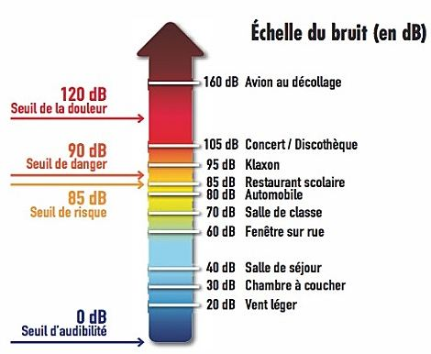
Voici un document représentant les différents niveaux d’intensité sonore et des exemples de bruit correspondant.

D’après les activités de cours, nous rappelons que le niveau d’intensité sonore se calcule de la manière suivante :

$$L=10\log\left(\frac{I}{I_{0}}\right)$$

avec $I_{0}={10}^{-12}W.m^{-2}$, intensité sonore de référence, L en dB.

Dans une revue scientifique, on trouve le schéma suivant :
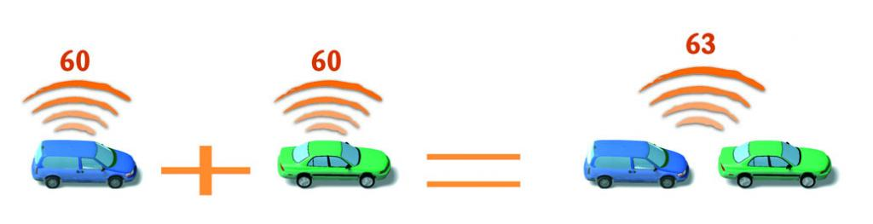
80
80
83

Problématique : la revue scientifique a-t-elle raison ?

Pour comprendre…

1) Que représentent les nombres inscrits ? Préciser les grandeurs physiques et les unités. (Extraire l’information / analyser, raisonner)

2) Que signifie ce schéma ? (analyser raisonner)

3) Laquelle des trois phrases suivantes traduit le mieux le schéma (utiliser votre expérience également pour conclure !) (analyser raisonner)

 lorsque le niveau d’intensité sonore de la source double, le niveau d’intensité sonore total est doublé.

 lorsque le niveau d’intensité sonore de la source double, le niveau d’intensité sonore total augmente de 3 décibels.

 lorsque le niveau d’intensité sonore de la source double, le niveau d’intensité sonore total ne varie quasiment pas.

Démontrons !

4) Proposer une méthode permettant de montrer si la réponse à la question 3 est correcte. (analyser / raisonner, communiquer)

5) Mettre en œuvre votre méthode et répondre à la problématique (réaliser, communiquer)

6) Mise en commun des résultats des groupes et critique (valider)

Pour aller plus loin… si vous avez le temps !

7) Le niveau d’intensité sonore dans un bar de nuit ou une discothèque est de 120 dB maximum.
Une discothèque compte 8 enceintes de niveau sonore maximal de 90 dB. La discothèque suit-elle la règlementation ? (réaliser)

8) Combien faudrait-il de voitures pour égaler le niveau d’intensité sonore d’un avion au décollage ? (réaliser)

Indice 1 :
On voit que la source sonore double donc on passe d’une source d’intensité I à une source d’intensité 2I.

Indice 2 :
Animation geogebra

Indice 3
Ecrire la formule du niveau d’intensité sonore pour une intensité égale à 2I puis utiliser les propriétés algébriques du log.

Indice 4 :
$$log⁡(2)≈0,3$$

